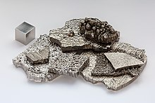

*Kobalt*

*Kobalt*klingt nicht zufällig so ähnlich wie *Kobold*, es kommt von *Kobold*. Bergleute nannten generell Metall so, das sich nach der Verhüttung nicht als wertvolles Metall (Silber) herausstellte. Kobalt war also ein Schimpfwort für scheinbar nützliches, aber dann doch unnützes Metall. Aber was hat das mit Kobolden zu tun? Ganz einfach: Kobolde hatten vorher das wertvolle Silber gestohlen und durch das wertlose Kobalt ersetzt – zumindest erzählte man das so. Kobalt war also unnützes Metall, das einem von den Kobolden untergejubelt worden war.

Und wo wir gerade dabei sind: Wieso heißt der Kobold *Kobold*? Er ist eigentlich ein *Kobenhold*. *Koben*ist ein altes Wort für ‚Haus‘ (ursprünglich sogar nur eine Hütte). Beim zweiten Teil kommt entweder einfach *hold*als Ursprungin Frage: *hold*ist ein Adjektiv und meint ‚günstig gesinnt, zugetan‘. Substantiviert man *hold*kommt dann ein Freund oder Diener heraus. Das Wort kann aber auch übernatürliche Wesen bezeichnen, z.B. Geister. Der Kobold ist dann also einfach eine Art Hausgeist und noch nicht unbedingt negativ besetzt.

1735 entdeckte der schwedische Chemiker Georg Brandt das bis dahin unbekannte Element und gab ihm den Namen.

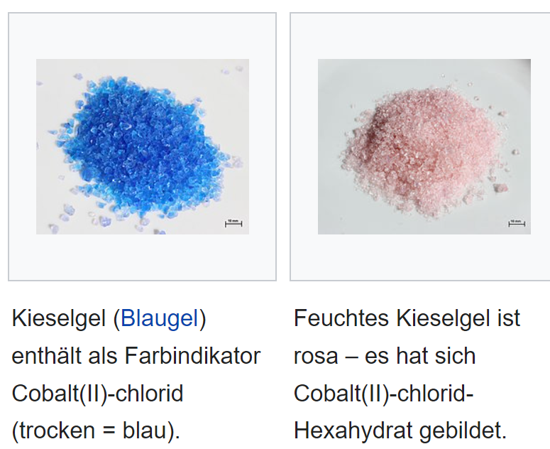

Ein Bild, das Text, Screenshot, Diagramm enthält.

